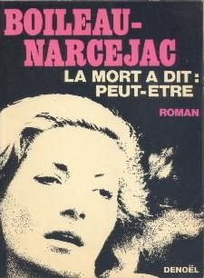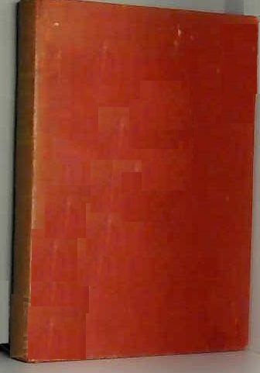

Pierre Boileau et Thomas Narcejac
La mort a dit: peut-etre
Paris: Denoël, 1967

Внешний вид первого издания книги

